ARCHIVOS CARGADOS EN LA PLATAFORMA DE PRODUCCIÓN

PRESENTADO POR:
ANDRÉS SAINT LOSADA VARGAS

INSTRUCTOR:
MAURICIO MORALES

ANÁLISIS Y DESARROLLO DE SOFTWARE
(2977477)

INTRODUCCIÓN
El proceso de carga de archivos en una plataforma de producción representa una etapa fundamental dentro del ciclo de vida del desarrollo de software, ya que permite poner a disposición del cliente o usuarios finales el producto desarrollado. Una vez verificado que el proyecto cumple con los requerimientos técnicos y funcionales, se procede a su publicación en un entorno accesible.
En el presente documento se describen los archivos cargados en la plataforma de producción del proyecto.

PLATAFORMA DE PRODUCCIÓN UTILIZADA
Para el proyecto la plataforma de producción utilizada es GitHub, la cual permite alojar, versionar y gestionar el código fuente del sistema de manera organizada y accesible.
Repositorio del proyecto:
https://github.com/ansalova/Proyecto-Ateneo

ARCHIVOS Y CARPETAS CARGADAS
En la plataforma de producción se cargaron los siguientes archivos y carpetas correspondientes al proyecto:
- backend/
Contiene la lógica del servidor, controladores y configuración del backend del sistema.
- frontend/
Incluye los archivos relacionados con la interfaz de usuario y presentación del sistema.
- server/
Archivos de configuración y ejecución del servidor de la aplicación.
- dist/
Archivos generados para despliegue o distribución del sistema.
- package-lock.json
Archivo que garantiza la instalación correcta de las dependencias del proyecto.
- Archivos de configuración
Permiten la correcta ejecución del proyecto en el entorno de producción.
Esta estructura garantiza una correcta organización del proyecto y facilita su mantenimiento y escalabilidad.

PROCESO DE CARGA A LA PLATAFORMA DE PRODUCCIÓN
- Se accede a la plataforma GitHub mediante una cuenta previamente registrada.
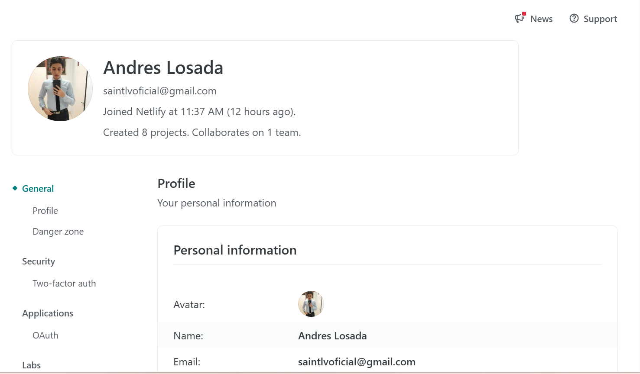
- Se crea el repositorio correspondiente al proyecto.
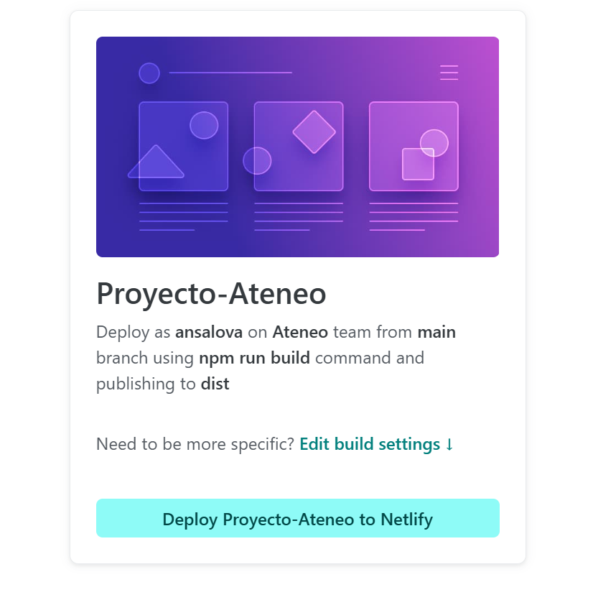
- Se cargan las carpetas y archivos del proyecto.
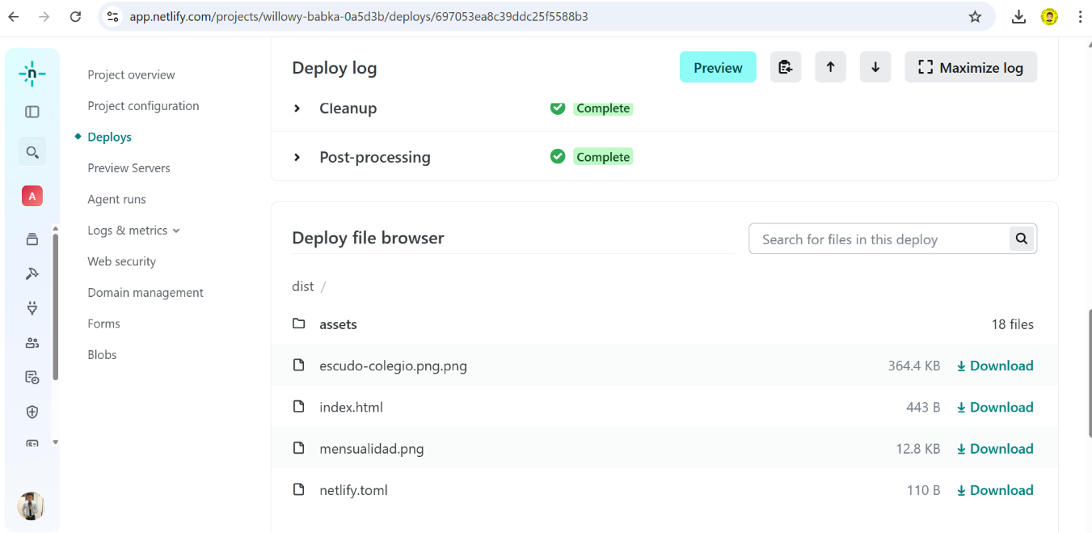
- Se verifica que los archivos hayan sido cargados correctamente.
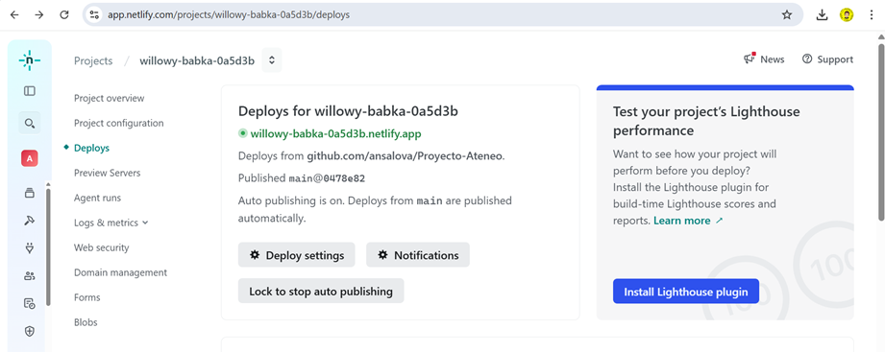
- Se valida el acceso público al repositorio para fines académicos y de revisión.


VALIDACIÓN DE LA CARGA
Una vez cargados los archivos, se verifica:
- Integridad de la estructura de carpetas
- Disponibilidad del código fuente
- Acceso correcto al repositorio
- Organización adecuada del proyecto
La validación confirma que el proyecto se encuentra correctamente cargado en la plataforma de producción.

CONCLUSIONES
La carga de los archivos del proyecto en la plataforma de producción GitHub permite garantizar la disponibilidad del sistema para su revisión, uso académico y futuras mejoras. Esta etapa asegura que el proyecto cumple con los estándares básicos de organización y publicación.

